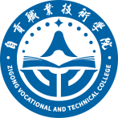自贡职业技术学院
学工简报
2022年 第 5 期
自贡职业技术学院 2022年7月4日
自贡职业技术学院
开展安全教育主题班会
为了增强学生安全防范意识，提高学生的安全防范能力，全面普及校园安全常识，2022年7月3日，自贡职业技术学院学生处组织辅导员召开安全教育主题班会。
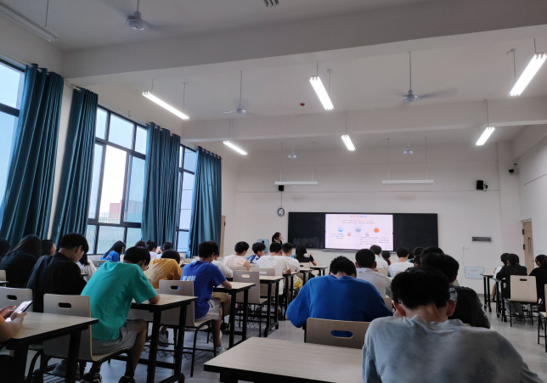
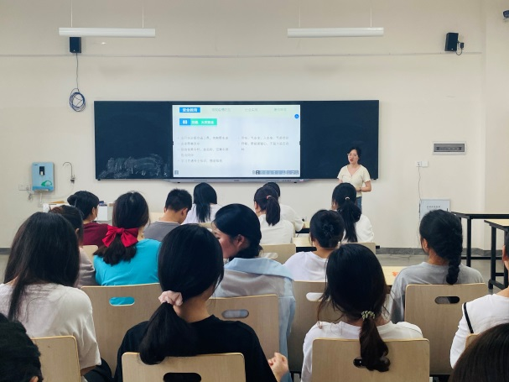

本次主题班会着重介绍了安全教育、疫情防控、社会实践。学生根据自身经验，思考及讨论相关隐患及防护措施。在辅导员的精心组织与学生的积极参与下，安全教育主题班会圆满结束。
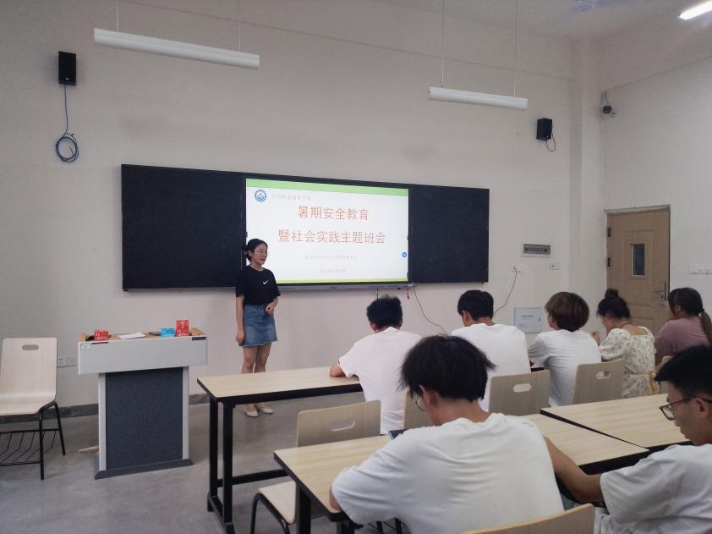

学院高度重视学生暑假安全教育工作，本次主题班会的开展有效提高了学生暑期安全防范意识，让学生能够自觉防范风险，防微杜渐，做到学校放假学生安全意识不放假。

撰稿人：余丽霞 审稿人：付美琳
自贡职业技术学院 2022年 7月4日

